200417



ТАЛЬ ручная РЫЧАЖНАЯ ТРШСР
серия HSH

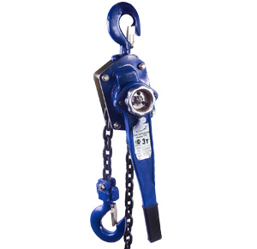


Содержание
1. Описание и работа
1.1. Назначение изделия 3
1.2. Технические характеристики 3
1.3. Устройство и принцип работы тали 5
1.4. Меры безопасности при работе с талью 8
1.5. Комплект поставки тали 9
2. Использование по назначению
2.1. Эксплуатационные ограничения 9
2.2. Подготовка тали к использованию 10
2.3. Использование ручной рычажной тали 11
3. Техническое обслуживание тали 11
4. Уход за рычажной талью
4.1 Цепь и ее замена 13
4.2 Монтаж тормозов 13
4.3 Регулировка тормозов 13
4.4 Общие инструкции 14
4.5 Проверка 14
5. Правила хранения и транспортирования 15
6. Гарантийные обязательства 15

1. Описание и работа
1.1. Назначение изделия
1.1. Грузоподъемные устройства - тали ручные рычажные типа ТРШСР серии HSH – предназначены для механизации подъемно - транспортных работ, повышения продуктивности и безопасности работ при монтаже-демонтаже, ремонте разнообразного оборудования, в том числе для его подтягивания и фиксации во время транспортировки.
1.1.2. Климатическое исполнение У, категория размещения 1.1 по ГОСТ 15150-69. Эксплуатация изделия допускается при температуре окружающей среды от - 10 до + 50⁰С. При температуре ниже 0⁰С проверить тормоз на обледенение.
1.2. Технические характеристики
Основные показатели рычажной тали серии HSH типа ТРШСР.
Оборудование соответствует ТУ 3173-002-55459694-2016.
Таблица 1.
Модель | Грузоподъемность, т | Высота подъема, м | Размеры, мм |  |  | Усилие на руке, кг | Масса, кг | Толщина силовой цепи, мм | Шаг звена силовой цепи, мм
Модель | Грузоподъемность, т | Высота подъема, м | Н | В | А
TOR HSH 0,5Т | 0,50 | 3 | 270 | 76 | 250 | 22 | 8 | 5 | 15
TOR HSH 0,5Т | 0,50 | 6 |  |  |  |  | 10 | 5 | 15
TOR HSH 0,5Т | 0,50 | 9 |  |  |  |  | 12 | 5 | 15
TOR HSH 0,5Т | 0,50 | 12 |  |  |  |  | 14 | 5 | 15
TOR HSH 0,75Т | 0,75 | 3 | 320 | 86 | 280 | 22 | 9 | 6 | 18
TOR HSH 0,75Т | 0,75 | 6 |  |  |  |  | 11 | 6 | 18
TOR HSH 0,75Т | 0,75 | 9 |  |  |  |  | 13 | 6 | 18
TOR HSH 0,75Т | 0,75 | 12 |  |  |  |  | 15 | 6 | 18
TOR HSH 1,0Т | 1,0 | 3 | 320 | 86 | 280 | 22 | 8,1 | 6 | 18
TOR HSH 1,0Т | 1,0 | 6 |  |  |  |  | 11,8 | 6 | 18
TOR HSH 1,0Т | 1,0 | 9 |  |  |  |  | 13 | 6 | 18
TOR HSH 1,0Т | 1,0 | 12 |  |  |  |  | 15 | 6 | 18
TOR HSH 1,5Т | 1,5 | 1,5 | 380 | 100 | 410 | 22 | 11,5 | 8 | 24
TOR HSH 1,5Т | 1,5 | 3 |  |  |  |  | 13 | 8 | 24
TOR HSH 1,5Т | 1,5 | 6 |  |  |  |  | 18 | 8 | 24
TOR HSH 1,5Т | 1,5 | 9 |  |  |  |  | 22 | 8 | 24
TOR HSH 1,5Т | 1,5 | 12 |  |  |  |  | 27 | 8 | 24
TOR HSH 2,0Т | 2,0 | 3 | 380 | 100 | 410 | 22 | 12,6 | 8 | 24
TOR HSH 2,0Т | 2,0 | 6 |  |  |  |  | 19,6 | 8 | 24
TOR HSH 2,0Т | 2,0 | 9 |  |  |  |  | 22 | 8 | 24
TOR HSH 2,0Т | 2,0 | 12 |  |  |  |  | 27 | 8 | 24
TOR HSH 3,0Т | 3,0 | 3 | 480 | 118 | 410 | 32 | 22 | 10 | 30
TOR HSH 3,0Т | 3,0 | 6 |  |  |  |  | 29 | 10 | 30
TOR HSH 3,0Т | 3,0 | 9 |  |  |  |  | 36 | 10 | 30
TOR HSH 3,0Т | 3,0 | 12 |  |  |  |  | 43 | 10 | 30
TOR HSH 6,0Т | 6,0 | 3 | 620 | 118 | 410 | 32 | 37 | 10 | 30
TOR HSH 6,0Т | 6,0 | 6 |  |  |  |  | 50 | 10 | 30
TOR HSH 6,0Т | 6,0 | 9 |  |  |  |  | 64 | 10 | 30
TOR HSH 6,0Т | 6,0 | 12 |  |  |  |  | 77 | 10 | 30
TOR HSH 9,0Т | 9,0 | 3 | 630 | 118 | 410 | 32 | 64 | 10 | 30
TOR HSH 9,0Т | 9,0 | 6 |  |  |  |  | 85 | 10 | 30
TOR HSH 9,0Т | 9,0 | 9 |  |  |  |  | 106 | 10 | 30
TOR HSH 9,0Т | 9,0 | 12 |  |  |  |  | 127 | 10 | 30

Дата продажи: М.П.: Кол-во: шт.

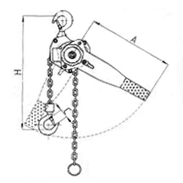
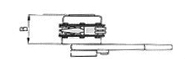

Рис. 1. Основные размеры тали.
1.3. Устройство и принцип работы тали
Таль состоит (см. рис.1) из двух силовых щёк 16 и 17, редуктора с тормозом, грузовой звёздочки 3, грузовой цепи 5 и рычага 2 (см. рис.2). Редуктор представляет собой двухступенчатый цилиндрический редуктор с зубчатыми шестернями.
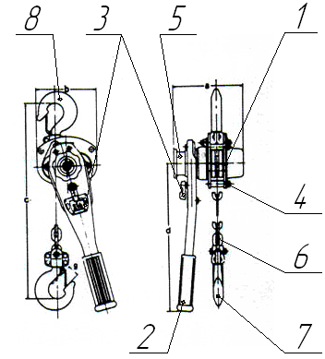
Тормоз - автоматический, дисковый, с храповым механизмом и состоит из ступицы 8, установленной на вал - шестерне 9, храпового колеса 10. Храповое колесо установлено между фрикционными накладками 11, и фиксируется защёлкой 12, прижимаемой пружиной 13.
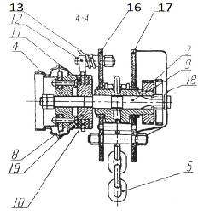

Рис. 2 Разрез механизма тали Рис.3 Общий вид тали рычажной
3 - звездочка; 4 - кожух; 5 - цепь; 8 – ступица; 9 – вал-шестерня; 1 - щеки боковые; 2 - рычаг; 3 - переключатель;
10 – храповое колесо; 11 фрикционные накладки; 12 – защелка; 4 - тормозной механизм;
10 – храповое колесо; 11 фрикционные накладки; 12 – защелка; 5 - рукоятка выборки свободного хода
13 – пружина; 16 и 17 – силовые щеки; 18 – кожух; 19 – шайба. 6 - грузовая цепь; 7,8 - крюки.
Боковая щель 1 служит для восприятия нагрузки и монтажа механизмов тали.
Для подъема груза оператор качает рычаг 2 вправо-влево. Во время ремонта рычаг может быть легко снят.
Рукоятка выборки свободного хода 5 применяется в том случае, когда провисает цепь. При подъеме груза рукоятка затянута.
На рычаге 2 переключателем 3 выбирается позиция «Вверх» или «Вниз», чтобы поднять или опустить груз.
Тормозной механизм 4 выдерживает полную стандартную нагрузку в любом положении.
Грузовая калиброванная цепь 6, соответствующая DIN5684 (Цепи круглозвенные грузовые), выполнена методом электрической сварки из легированной термообработанной стали. Цепь точно устанавливается в подъемном блоке.
Грузовой крюк 7 выполнен из штампованной термообработанной стали.
Подъемный блок соединен с верхним крюком 8 шарнирно, что позволяет ему вращаться на 360 ºпри полной нагрузке.

Детали сборки тали ручные рычажные типа ТРШСР серии HSH.
Номер позиции на схеме сборки.
Таблица 2.
1 | Корпус | 26 | Шайба
2 | Шестерни | 27 | Ручное колесо
3 | Вал | 28 | Грузовая цепь
4 | Шестерня | 29 | Звено цепи
5 | Боковая пластина | 30 | Табличка
6 | Грузовая звёздочка | 31 | Верхняя крюковая подвеска
7 | Тарелка | 32 | Палец верхней крюковой подвески
8 | Ролик | 33 | Нижняя крюковая подвеска
9 | Гнездо подшипника | 34 | Штифт цепи
10 | Планка | 35 | Шестигранная гайка
11 | Боковая пластина | 36 | Замковая шайба
12 | Пружина защёлки храповика | 37 | Шестигранная гайка
13 | Защёлка храповика | 38 | Замковая шайба
14 | Кольцо | 39 | Винт
15 | Дисковая ступица | 40 | Корончатая гайка
16 | Свободная пружина | 41 | Шплинт
17 | Фрикционный диск | 42 | Замковая гайка
18 | Храповое колесо | 43 | Кольцо
19 | Зажим | 44 | Винт
20 | Корпус тормоза | 45 | Замковая шайба
21 | Шестерня | 46 | Заклёпка
22 | Рычаг (рукоять) | 47 | Кольцо
23 | Переключатель положений | 48 | Крюк
24 | Шток пружины | 49 | Гайка
25 | Пружина переключателя | 50 | Винт
51 | Штифт | 57 | Гайка
52 | Гайка | 58 | Винт
53 | Каркас верхней крюковой подвески | 59 | Гайка
54 | Штифт звёздочки | 60 | Винт
55 | Звёздочка | 61 | Предохранительная скоба крюковой подвески
56 | Каркас нижней крюковой подвески | -- | -----

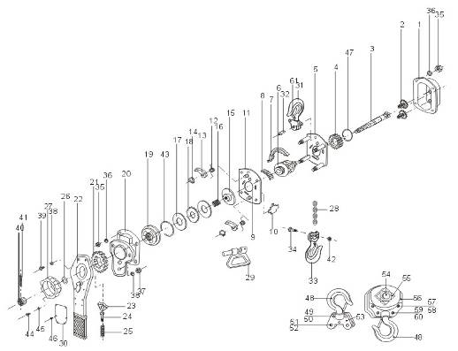
Схема сборки тали ручные рычажные типа ТРШСР серии HSH.

Рис. 4
1.4. Меры безопасности при работе с талью
Эксплуатация тали, ее техническое освидетельствование и надзор за техническим состоянием должны осуществляться в соответствии с «Правилами устройства и безопасной эксплуатации грузоподъемных кранов НПАОП 0.00-1.01-07».
При работе тали необходимо обеспечить соблюдение следующих требований:
· для строповки груза должны применяться стропы, соответствующие массе поднимаемого груза с учетом ветвей и угла их наклона. Стропы следует подбирать так, чтобы угол между ветвями не превышал 90º;
· при отсутствии на грузовом крюке предохранительного замка допускается работа тали только с гибкими грузозахватными приспособлениями, исключающими возможность их выпадения из зева крюка;
· подъем мелкоштучных грузов должен производиться в таре, при этом должна исключаться возможность выпадения отдельных грузов;
· при перемещении груза в горизонтальном направлении он должен быть предварительно поднят на 0,5 м выше встречающихся на пути предметов;
· подъем или опускание груза не должны производиться, если под грузом находятся люди;
· после окончания работы или при перерыве в работе груз не должен оставаться в подвешенном состоянии.
Запрещается:
· использовать грузовую цепь как петлевой захват, и укорачивать ее болтом/винтом/ отверткой;
· ремонтировать грузовую цепь, вмонтированную в таль;
· удалять предохранительную скобу из подвесного и грузового крюков;
· использовать наконечник цепи в качестве рабочего ограничителя спуска;
· использовать приспособления для оказания большей силы на рычаг тали, кроме той, которые можно применять вручную;
· бросать таль с высоты;
· поднимать грузы, превышающие по массе грузоподъемность тали;
· использовать таль для транспортировки людей;
· производить сварочные работы на крюке и грузовой цепи;
· начинать работы с перекрученной грузовой цепью (рис. 5);
· использовать грузовую цепь в качестве заземления;
· освобождение с помощью тали защемленных грузов, подъем и перемещение груза, засыпанного землей или примерзшего к земле, заложенного другими грузами, закрепленного болтами или залитого бетоном;
· снимать с тали цепь для использования ее на других работах;
· проводить какие-либо работы по ремонту тали при подвешенном грузе.
1.5. Комплект поставки тали

Таль рычажная серии TOR HSH 1 шт.
Руководство по эксплуатации 1 экз.
2. Использование по назначению
2.1. Эксплуатационные ограничения
2.1.1. К работе с рычажной талью допускаются лица, имеющие профессиональную подготовку, прошедшие специальное обучение и предварительный инструктаж по безопасным методам и приемам труда в соответствии с установленным кодексом законов о труде (КЗОТ) порядке.
В соответствии с требованиями Правил устройства и безопасной эксплуатации грузоподъемных кранов, должны быть назначены лица (после проверки у них знаний «Правил…» и получения ими соответствующего удостоверения), ответственные за безопасную эксплуатацию тали. Создана ремонтная служба и установлен порядок профилактических осмотров и ремонтов, обеспечивающих содержание тали в исправном состоянии, установлен порядок обучения и периодической проверки знаний Правил устройства и безопасной эксплуатации грузоподъемных кранов, лиц, обслуживающих таль.
Работа с талью и её техническое обслуживание должны проводиться в соответствии с требованиями, изложенными в настоящем руководстве по эксплуатации.
2.1.2. В процессе работы с талью необходимо избегать косой тяги, т.е. нагрузок на блок крюка или корпус под углом. Подъем должен производиться всегда по прямой линии между подвесным и грузовым крюками.

2.2. Подготовка тали к использованию
Перед первым использованием необходимо (организовывает пользователь):
· проверить все подъемное устройство инженерно-техническим работником. Проверка заключается во внешнем осмотре, испытании в работе и должна установить безопасное рабочее состояние изделия.
· при обнаружении дефектов, устранить их.
Перед началом работы необходимо:
· убедиться в технической исправности тали, проверить правильность зацепления грузовой.
Цепи с грузовой звездочкой, а также надежность контровки крепежных деталей. Для этого:
· проверить таль, цепь, грузозахватные приспособления и все несущие конструкции на видимые дефекты, деформации, вмятины/срезы, износ/стертости, относительно глубокую коррозию;
· проверить тормоз и правильную подвеску тали и груза. Для этого слегка поднимите на 200-300 мм и опустите груз;
· проверить достаточность смазки грузовой цепи, визуально проверьте цепь на внешние дефекты;
· проверьте цепь, если она перекручена, необходимо вернуть в правильное положение (рисунки 5, 6);
· убедиться, что грузовая цепь правильно помещена на грузовую звездочку, особенно, если высота подъема больше стандартной;
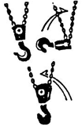
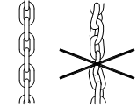
· убедиться, что таль правильно закреплена на опорной точке крепления и, что предохранительная скоба на крюке защелкнута. Запрещается подвешивать таль способом зацепа крюка за различные выступы и кронштейны, не предназначенные для этой цели. Таль должна подвешиваться на приспособление, способное выдержать суммарно поднимаемый груз и массу тали.

Рис. 5 Положение грузовой цепи. Рис. 6 Неправильное положение крюка.
2.3. Использование ручной рычажной тали
Рекомендуется качать рычаг равномерными движениями с нормальной скоростью для предотвращения ненужного раскачивания груза.
· груз подвешивать только посредине седловины крюка. То же касается подвесного крюка;
· при замене цепи производить ее укладку таким образом, чтобы сварные швы цепных звеньев при укладке звеньев в карманы приводной звездочки смотрели наружу.
3. Техническое обслуживание тали
3.1. Установлены следующие виды и периодичность технического обслуживания (осуществляет пользователь):
· текущее обслуживание – производится до и после каждого применения;
· ТО1 – один раз в год;
· техническое обслуживание при хранении.
3.2. Текущее обслуживание заключается в периодических осмотрах внешнего вида изделия с целью обнаружения и устранения неисправностей. Элементы крепления должны быть исправными, резьбовые соединения смазаны пластичной смазкой, на деталях должны отсутствовать повреждения, износ, коррозия и другие дефекты.

Таблица. 3 Текущий осмотр и действия по устранению неисправностей.
Часть механизма | Способ осмотра | Наименование неисправности, внешние проявления и дополнительные признаки | Действия по устранению
1. Функции механизма. | Визуально, на слух | Механизм тяжело работает, заедает, шумит и т.д. | Механизм почистить и смазать, осмотреть цепь. Если неисправность не устранится, замените цепь.
2. Крепежи. | Визуальная проверка болтов и гаек | Наличие сломанных или недостающих частей, | Заменить новыми.
2. Крепежи. | Визуальная проверка болтов и гаек | Наличие ослабленных частей. | Затянуть ослабленные части
3. Крюки, поворот крюка, предохранитель крюка. | Визуально.  Поверните крюк вокруг оси.  Ручная проверка упругости собачки. | Выскочила собачка из конца крюка. Согнут стержень крюка.  Прочие видимые деформации крюка. | Деформированный крюк – замена на новый.
3. Крюки, поворот крюка, предохранитель крюка. |  | Крюк не поворачивается плавно или заедает | Вычистить, смазать или заменить цепь.
3. Крюки, поворот крюка, предохранитель крюка. |  | Собачка при сдавливании не возвращается. | Вычистить, смазать, отремонтировать или заменить цепь.
4. Цепь грузовая. | Визуально. | Трещины, деформация, коррозия, частая эксплуатация. | Замена цепи.
5. Смазка цепи. | Визуально. | Цепь не смазана. | Цеп вычистить, смазать и вытереть поверхность ветошью.
6. Установка цепи. | Визуальный контроль цепи (рис. 5) | Цепь перекручена | Выровняйте цепь.
7. Положение обойма. | Визуально согласно рисунку 6. | Цепь перекручена | Выровняйте цепь.
Предохранительные системы должны функционировать безупречно и четко.
3.3. ТО1 включает следующие работы:
· осмотр и контрольные испытания тали с целью выявления неисправностей;
· устранение неисправностей;
· контрольные испытания изделия после устранения неисправностей;
· контрольные испытания проводятся в объёме, предусмотренном п. 2.2.
3.4. Техническое обслуживание при хранении изделия сводится к правилам хранения и ТО1.
4. Уход за рычажной талью
4.1 Цепь и ее замена
Одножильная цепь - Ослабьте болт и снимите наконечник (якорь) цепи. На последний элемент цепи вставьте С-деталь (рис. 7). Цепь спускайте, пока не появится часть новой цепы. На последний элемент закрепите наконечник. На другой конец цепы закрепите крюк. Проверьте положение цепы.
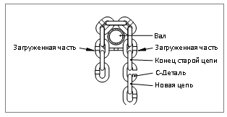
Двухжильная цепь - снимите болт и наконечник цепи. За последнее звено закрепите С деталь (рис. 7). Проведите опускание до тех пор, пока конец новой цепи целиком не высунется. За последнее звено цепи закрепите болтом концевой держатель. Высунутый конец просуньте через ролик в обойме, оденьте на стержень и закрепите шплинтом.
Загруженная часть

Рис. 7

4.2 Монтаж тормозов
Ослабьте шайбы (2) и снимите гайку (1). Снимите шайбу (2) и упор (3), ручное колесо (4), колесо (5) и ручной рычаг (11). Снимите кожух (6) и тормозной вкладыш (9а), рогатку (7), и тормозной вкладыш (9b) и шайбу (10). Смонтируйте. (рис. 8)
4.3 Регулировка тормозов
Аксиальный люфт в тормозах регулирует. Упор (3) и зуб на ручном колесе (2А или 2В). Угол между упором и зубом настроен на 50 градусов. Если в течение использования механизма угол увеличился, нужно его отрегулировать следующим образом:
Снимите гайку (1) снимите и поверните упор (3) чтобы между зубом (2А или 2В) был угол 50 градусов. В случае не возможности достичь требуемого, рис. 8. Регулировка тормоза снимите ручное колесо (4), затем поверните таким образом, чтобы между упором (3) и некоторым из зубов (2А или 2В) был требованный угол. Проведите испытание тормоза.
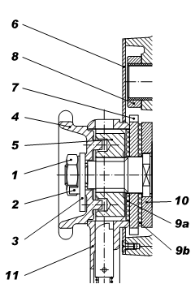
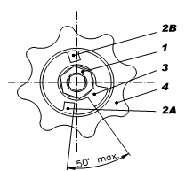

Рис. 8 Монтаж тормоза. Рис. 9 Регулировка тормоза.
4.4 Общие инструкции
Следующие инструкции дают общую важную информацию о демонтаже, проверке, ремонте и сборке механизма:
1. Уход и ремонт всегда осуществляйте в чистой среде.
2. Никогда не разбирайте механизм больше, чем это необходимо для проведения нужного ремонта.
3. Никогда не прилагайте излишнее усилие при демонтаже деталей.
4. Никогда не используйте нагрев (накаливание) в качестве вспомогательного средства при демонтаже деталей, которые послужат для дальнейшего использования.
5. Всегда поддерживайте чистоту на рабочем месте во избежание попадания грязи в шарикоподшипники или в другие движущиеся части.
6. Всегда при зажатии деталей в тисках используйте кожаные или медные прокладки.
4.5 Проверка
Всегда проверьте пригодность всех разобранных частей для дальнейшего использования.
1. Проверьте все детали на изношенность и повреждения.
2. Проверьте крепежные детали.
3. Проверьте тормозные колодки, собачку и рогатку, (детали 9а, 9в, 7 и 10 на рис. 8), очистите.
4. Проверьте толщину тормозных колодок (таб. 4)
Таблица 4.
Толщина колодки, мм | Минимальный остаток, мм | Износ, мм
2,5 | 2 | 0,5
5. Правила хранения и транспортирования
Хранение у пользователя должно осуществляться в соответствии с ГОСТ 15150 в условиях, соответствующих группе условий хранения –ОЖ, транспортирование - в условиях, соответствующих группе условий транспортирования –Ж. Срок длительного хранения не должен превышать 5 лет.
После длительного хранения должна быть проведена полная ревизия изделия.
6. Гарантийные обязательства
Предприятие гарантирует нормальную работу ручной рычажной тали серии TOR HSH в течение 12 месяцев со дня продажи конечному потребителю, но не более 30 месяцев со дня отгрузки при соблюдении потребителем условий хранения и эксплуатации, оговоренных настоящим руководством. Невыполнение указанных требований снимает гарантии предприятия.
Претензии не принимаются в случаях: следов ударов и деформаций, несанкционированного изменения конструкции, разборки и ремонта в организациях, не уполномоченных производителем.
Гарантийным талоном является данное руководство по эксплуатации (паспорт) с печатью продавца, датой продажи и указанным количеством проданных единиц.

